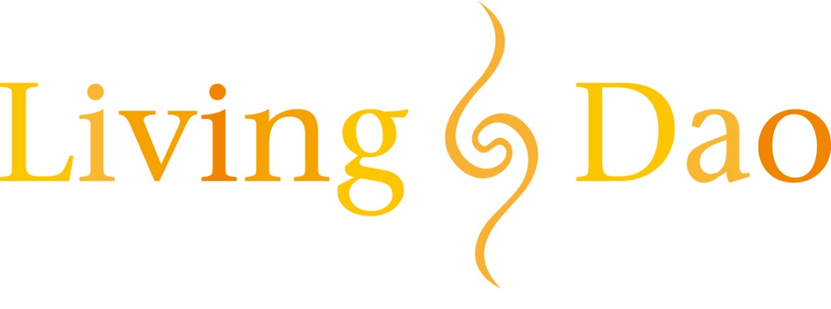
Mittwoch abends
Hamburg
Abendkurs
Kraftvoll und geschmeidig
mit
Natürlichen Bewegungen

Leicht, entspannt und gleichzeitig stabil und kraftvoll sind die Natürlichen Bewegungen des Dao (Dao Natural Movements). Sie führen uns zurück zu unserem ursprünglichen, natürlichen Zustand. Die Bewegungen verjüngen den Körper, machen ihn beweglicher und vitaler und geben gleichzeitig innere Kraft.
Du brauchst keinerlei Voraussetzungen. Du erfährst die befreiende Wirkung dieser Bewegungen und kannst sie wunderbar einfach in deinen Alltag integrieren. Ein weiterer Fokus liegt auf der Pause vom Alltag, die wir uns nehmen, die deinen Geist klarer werden lässt und erfrischt und eine tiefe innere Entspannung in deinen Tag hineinbringt.
Die Dao Natural Movements sind keine reine Bewegungslehre. Sie tragen vielmehr den tiefen Spirit des Dzogchen in sich – einer uralten buddhistischen Weisheitslehre. Meister Shangshi ist Linienhalter dieser alten Tradition. Aus den inneren Kampfkünsten ZhaoBao Taiji und Xing Yi KungFu sowie dem daoistische DaoYin und dem tibetische Tantrayana-Yoga heraus hat Meister Shangshi die Dao Natural Movements als kompakte, einfache und moderne Form für die heutige Zeit neu entwickelt.
Zeit: 10 Abende, mittwochs, 10. April.-19. Juni. 2019, 19:30-20:30 (jeweils 1 Std.)
Ort: Torhaus Wellingsbüttel, Wellingsbütteler Weg 75b, 22391 Hamburg
Gebühr: 110,- € (180€ für Natürliche Bewegungen und 4 Second Kurs zusammen)
(20% Rabatt bei Empfehlung einer neuen Person, die den Kurs bucht)
Anmeldung: Weihua Dohnke living-dao@hotmail.com, Tel. 040 2982 2269
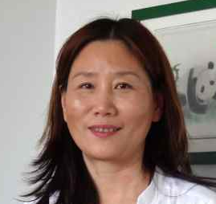
Dr. med. Weihua Dohnke
stammt aus einer Mediziner-Familie in China. Sie arbeitet seit über 20 Jahren als Ärztin für TCM und westliche Medizin. Sie legt besonderes Augenmerk darauf, den Menschen beizubringen, wie sie mit dieser Heilkunst Krankheiten vorbeugen und
die Vitalität / Lebenskraft aufbauen können.

Weihua ist die erste deutsche Schülerin von Dao-Meister Shangshi in der Dzogchen-Tradition. Seit 2003 geht sie den Weg des Dao und setzt täglich um, was sie von Meister Shangshi lernt. Sie entdeckt dadurch tiefer und tiefer die Realität und lebt aus ihr heraus. Sie arbeitet außerdem als Übersetzerin bei den Seminaren von Meister Shangshi und leitet Living Dao in Deutschland.

